เมนูหาร เบอเกอร์ ผัดไท เฟรนฟราย ชาไทย ชาเขียว นมสด นมชมพู มอคค่า มัคคิอาโต้ ลาเต้ คาปูชิโน่ เอสเพรสโซ อเมริกาโน่ ชามะนาว ชานมไข่มุก

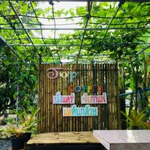 

คาเฟ่สไตล์ธรรมชาติมอบประสบการณ์ที่ใกล้ชิดกับธรรมชาติ ด้วยการตกแต่งที่ใช้วัสดุธรรมชาติ เช่น ไม้ หิน และพืชสด เสียงนกร้องและกลิ่นหอมของดินช่วยสร้างบรรยากาศที่สงบและผ่อนคลาย ทุกมุมของคาเฟ่เต็มไปด้วยความสดชื่นและสีเขียว ชวนให้ผู้มาเยือนได้สัมผัสกับความเป็นธรรมชาติอย่างแท้จริง เหมาะแก่การนั่งจิบกาแฟในวันสบาย ๆ พร้อมดื่มด่ำกับวิวสวย ๆ รอบตัว